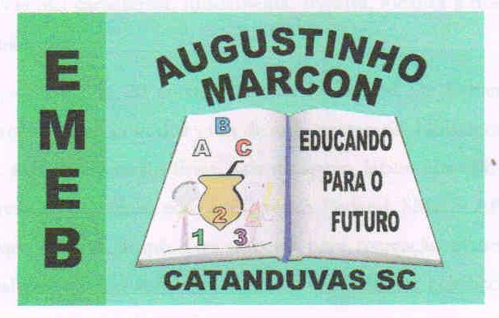 | Escola Municipal de Educação Básica Augustinho Marcon.  Catanduvas, junho de 2021.  Diretora: Tatiana Bittencourt Menegat.  Assessora Técnica Pedagógica: Maristela Apª. Borella Baraúna. Assessora Técnica Administrativa: Margarete Petter Dutra.  Professor: Luan Cezar Ribeiro da Silva  Disciplina: Música  Turma: 4º ano

AULA 15 REMOTA – 31/05 A 04/06.

Vamos iniciar um novo conteúdo e para irmos nos adaptando, vamos começar brincando. Lembre-se de estar atento aos movimentos
Desafio com Copos

- No Desafio com Copo os alunos deverão acompanhar a música proposta em vídeos e criar a sequência que desejarem, com um ou mais copos.

https://www.youtube.com/watch?v=T0aCjd84nKo&t=95s

Convide seu pai e sua mãe para fazer o desafio. Grave um vídeo com eles e encaminhe para o professor.

